Муниципальное автономное дошкольное образовательное учреждение «Детский сад № 36»

**Мастер-класс для детей**

**подготовительной группы:**

**«Тренажер для дыхательной гимнастики –**

**слоник»**

Учитель-логопед:

Николаева О. С.

ГО Верхняя Пышма

2021 г.

Мастер-класс для детей подготовительной группы:

«Тренажер для дыхательной гимнастики – слоник».

Речевое дыхание – основа звучащей речи, источник образования звуков, голоса. Оно отличается от неречевого (физиологического дыхания) тем, что в процессе речи после вдоха, одновременно через нос и рот следует пауза. Речевое дыхание осуществляется произвольно, неречевое автоматически. Речевой выдох происходит в основном через рот, он несколько замедлен. При физиологическом дыхании вдох и выдох совершаются только через нос. По продолжительности они примерно одинаковы. Источник образования звуков речи – воздушная струя, выходящая из легких через гортань, глотку, полость рта или носа наружу.

Актуальность темы:

Работа по формированию речевого дыхания обеспечивает:

- нормальное звукообразование;

- создает условия для поддержания нормальной громкости речи, четкого соблюдения пауз, сохранения плавности речи и интонационной выразительности;

- предохраняет голосовой аппарат от переутомления;

- способствует сохранению плавности речи, правильному соблюдению пауз.

Цели:

- дать понятие детям о речевом дыхании и о необходимости выполнения упражнений;

- внедрять здоровьесберегающие технологии в образовательный процесс.

Задачи:

-научить правильно пользоваться речевым дыханием;

- сформировать сильный плавный ротовой выдох;

- контролировать время выдоха;

- развивать способность правильно направлять воздушную струю;

- привлечь воспитателей к совместной с детьми деятельности по развитию дыхания.

Примеры игр на развитие дыхания:

«Цветочек», «Перышко», «Листья летят», «Платочек», «Жук полетел», «Покатай карандаш», «Рыбки плавают», «Вертушки», «Дудочка», «Узнай по запаху», «Птичка летает», «Свистульки», «Шарик воздушный летит», «Самолет», «Физкультурные свистки», «Чей свисток будет свистеть дольше», «Прокати шарик», «Елочный дождик», «Сдуй снежинку», «Свеча», «Погрей руки», «Узнай по запаху», «Снежок тает», «Подуй на бантик», «Снежинка», «Согрей игрушку», «Трубочка», «Бурлящая вода», «Морские гонки», «Султанчики», «Кто спрятался за ширмой», «Флажок», «Духовые инструменты», «Бабочка», «Одуванчик», «Пускание мыльных пузырей».

Изготовление тренажера для дыхательной гимнастики: «Слоник».

Цель: развитие длительного и сильного выдоха.

Для данного дидактического пособия нам понадобится: трубочка, цветная бумага, длинная полоска шириной 1,5 см, клей-карандаш, простой карандаш, глазки (круги белые), два треугольника белого цвета.

1. Взять готовый квадрат 21*21см, сложите из него треугольник.

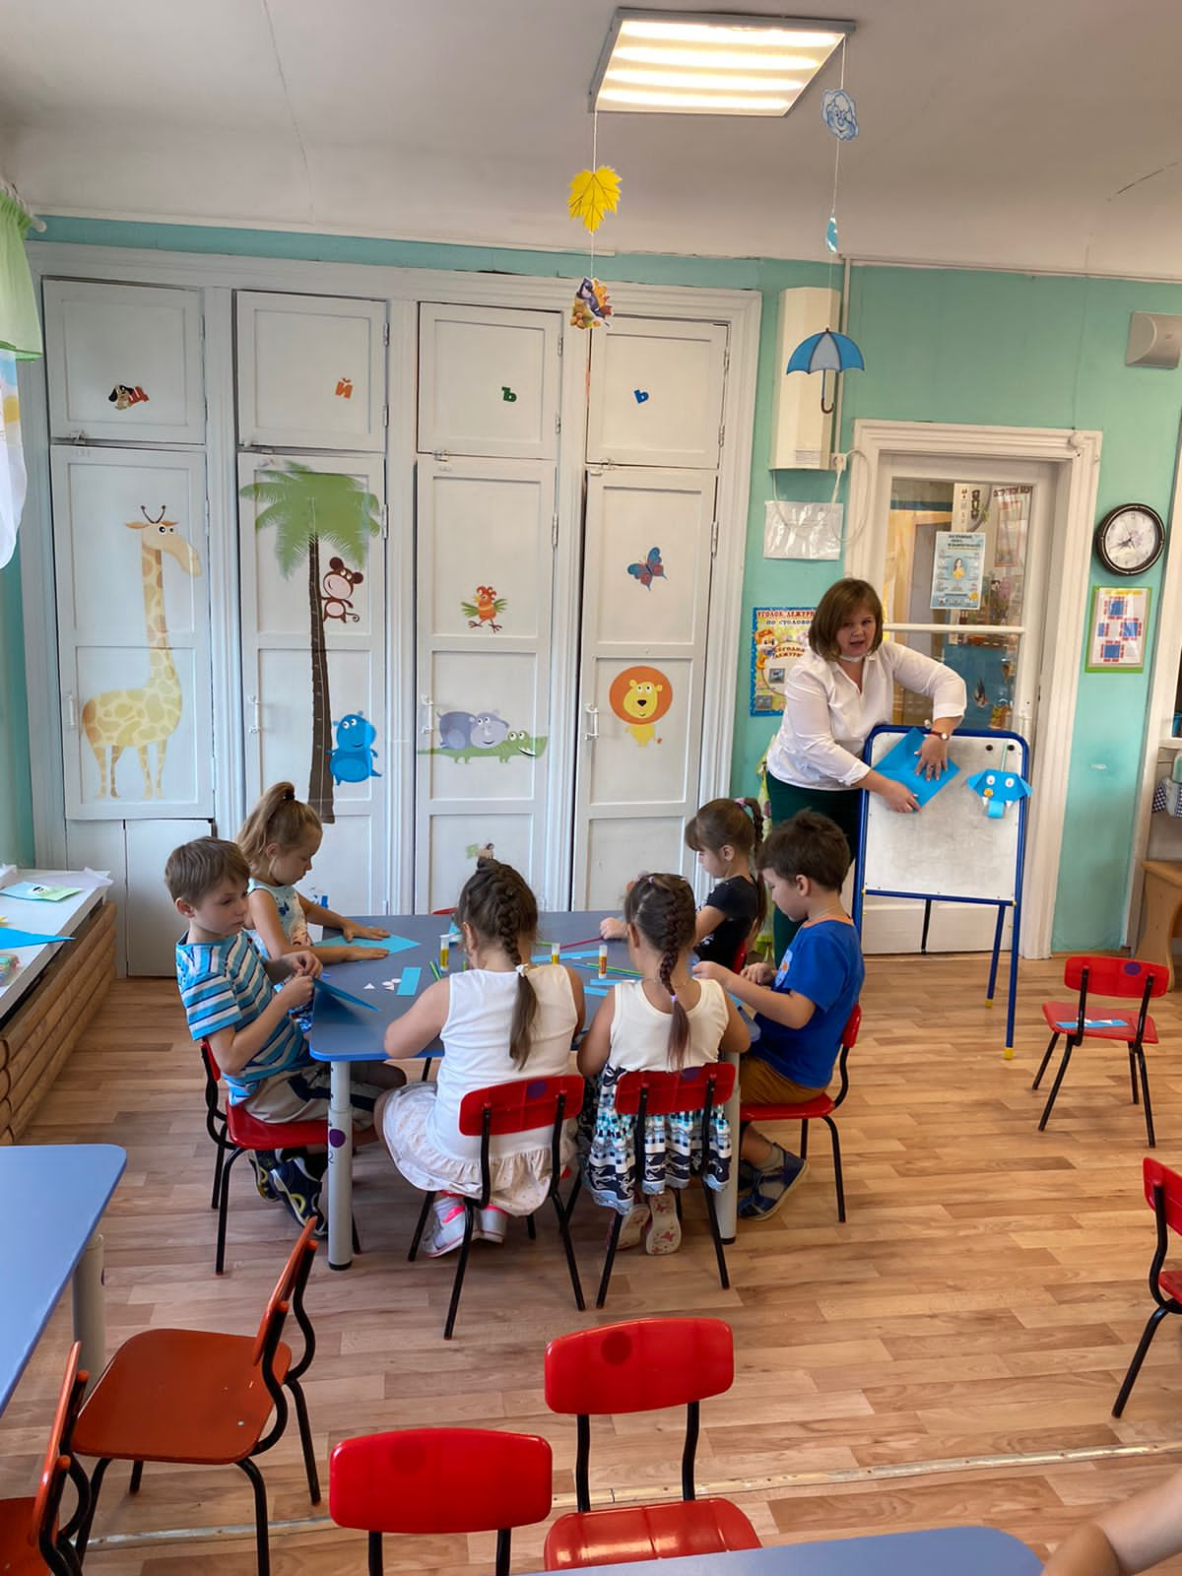

1. Отогнуть прямые углы во внутрь треугольника и проклеить.

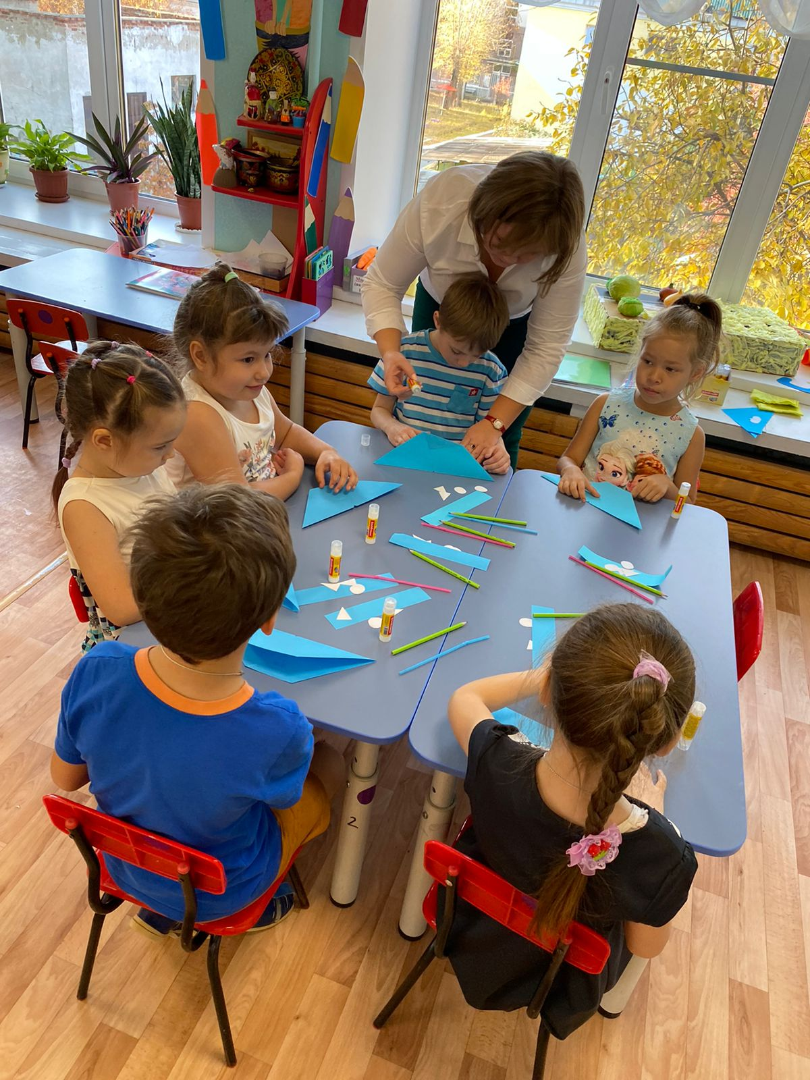

1. Взять трубочку, просунуть через готовое отверстие на широкой стороне треугольника и приклеить ее к одному из отогнутых треугольников с внутренней стороны.

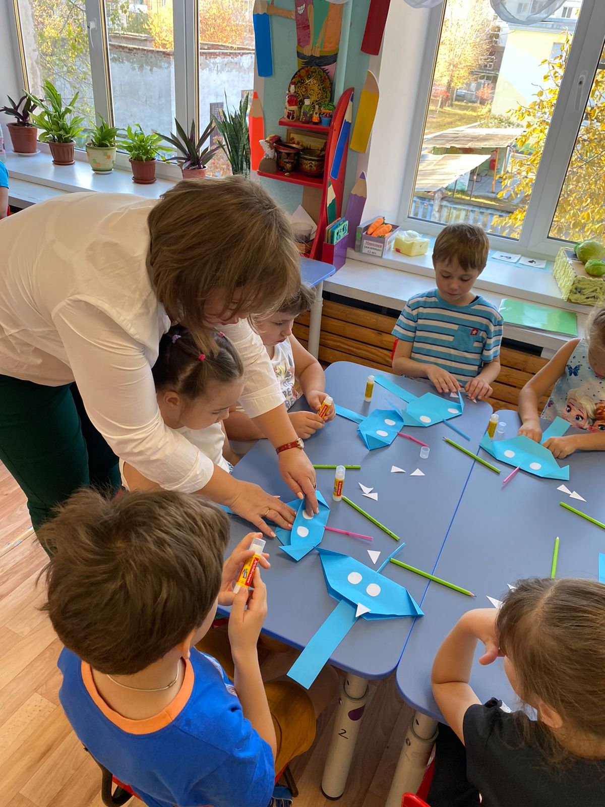

1. Теперь следует приклеить длинную полоску на трубочку, это будет хобот и закрутите его во внутрь. Накладываем и приклеиваем на этот треугольник второй, так чтобы трубочка и полоска, закрученная вовнутрь оказались вместе, внутри.

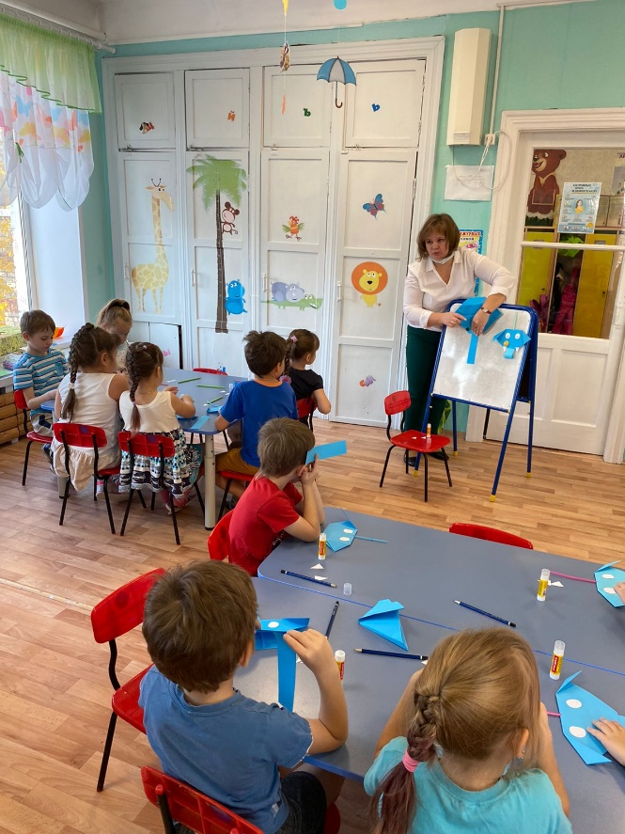

1. Отогнуть острые углы книзу, это ушки слоника. Взять два круга белого цвета, наклеить их на треугольник, это будут глазки нашего слоника. Нарисовать зрачки.

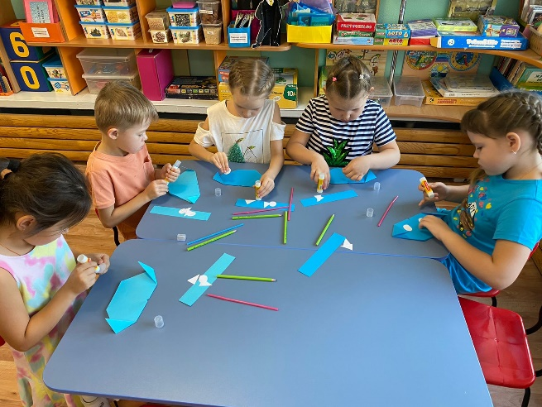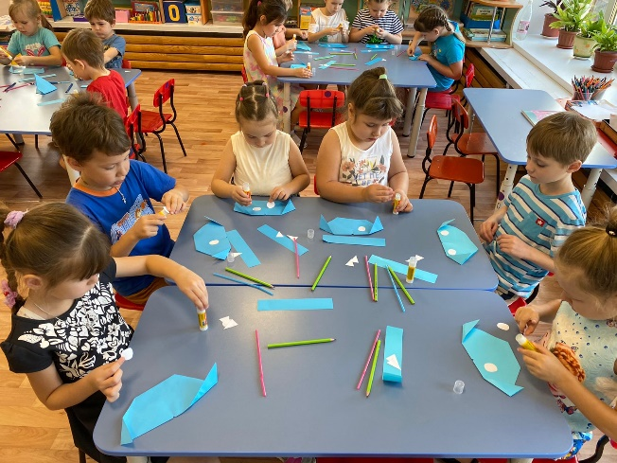

1. Берём два белых треугольника и приклеиваем их по обе стороны от хобота. Это бивни.

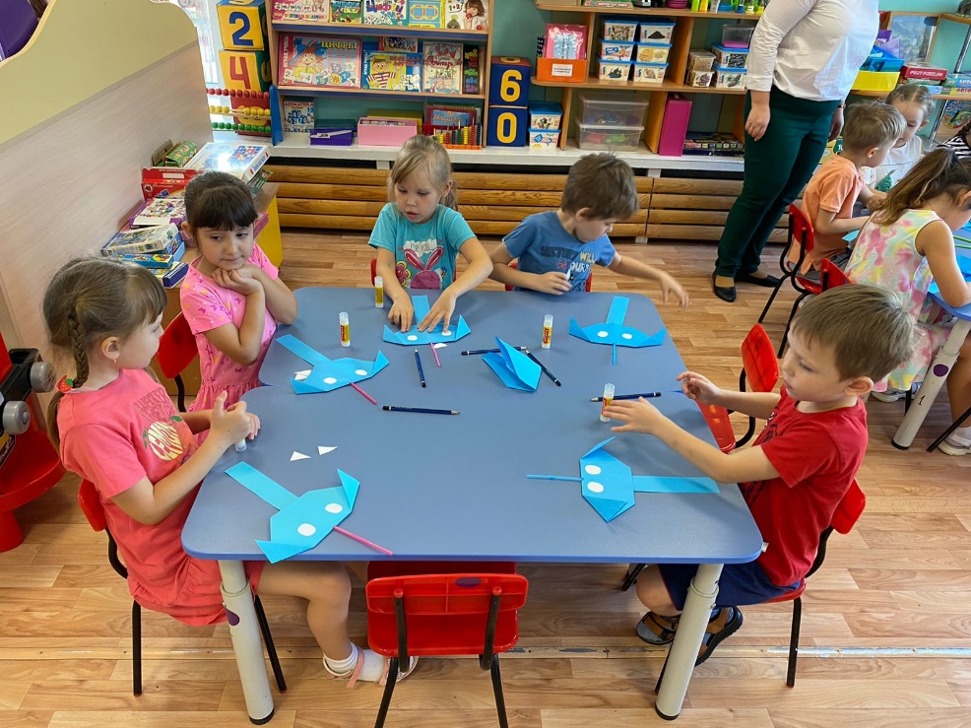

Наш тренажер «Слоник» готов.

Пробуем, как он работает.

